**ПРЕДВЫБОРНАЯ ПРОГРАММА**

**кандидата в депутаты**

**Добрушского районного Совета депутатов**

**по Кормянскому избирательному округу №27**

**Алампиевой Нины Савостьяновны**

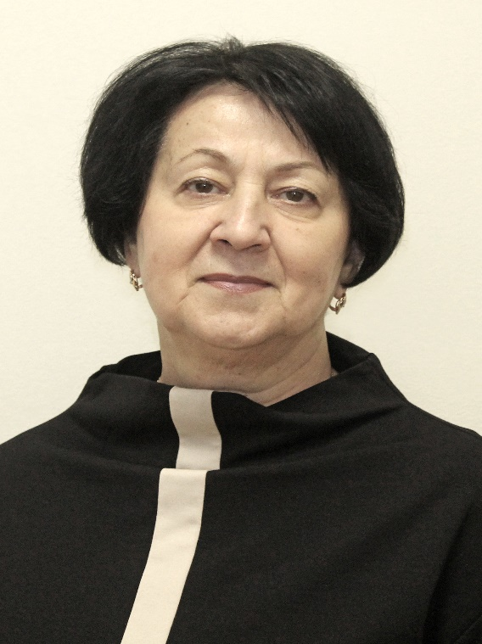

Родилась в 1956 году в городе Добруше Гомельской области.

Образование высшее: в 1978 году окончила Гомельский государственный университет им. Ф.Скорины по специальности «Преподаватель химии и биологии».

45 лет проживаю и работаю на территории Кормянского сельсовета, где прошла путь от воспитателя до заведующей учреждения образования «Кормянский детский сад Добрушского района».

Отличник образования Республики Беларусь.

**Уважаемые избиратели!**

Я, как гражданин Республики Беларусь, буду содействовать сохранению исторической памяти нашего народа и патриотическому воспитанию подрастающего поколения. Как работник сферы образования буду поддерживать и развивать детские и молодёжные инициативы, педагогические проекты, участвовать в развитии и совершенствовании сферы образования района.

Моя предвыборная программа строится на принципах патриотизма, уважения государственного строя, взаимопомощи, уважения и понимания потребностей подрастающего поколения.

Считаю, что обязанность депутата – действовать в соответствии с интересами граждан.